VENNSKAP

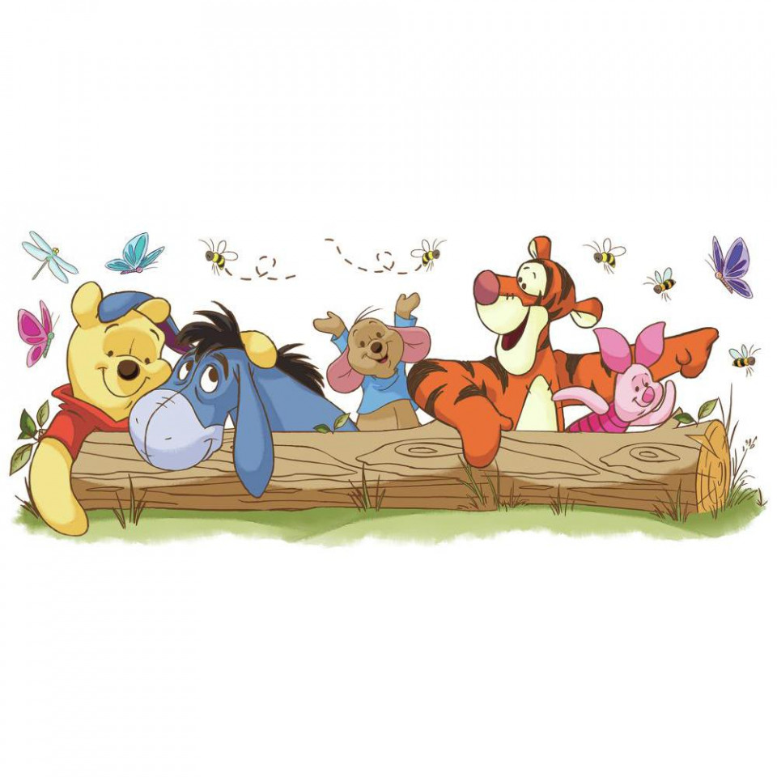
Etter jul hadde vi fokus på venner og vennskap. Barna var opptatte av hvem som er venner. Det er et mål at alle barn i barnehagen skal ha en venn og få delta i lek, oppleve gode relasjoner, fellesskap, egenverd og mestring.
Rammeplanen sier:
Barnehagen skal aktivt legge til rette for utvikling av vennskap og sosialt fellesskap.
Årsplan:
I Skonnordtjernet barnehage skal vi legge til rette slik at alle barna skal få muligheten til å utvikle gode vennskap

Vi leste bøker om vennskap, blant annet om Ole Brum og Karsten og Petra.
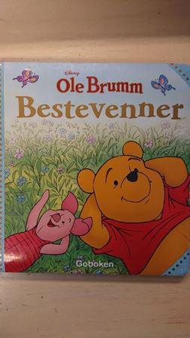
På veggen inne på basen hengt vi opp hjerter med ord om det å ha venner og hva vennskap kan gjøre med oss. Vi lagde vennskapssirkler av både håndavtrykk og fotavtrykk.
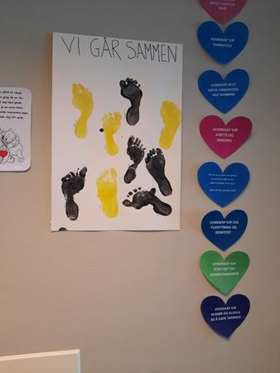
Vi hadde filosofiske samtaler hvor vi snakket om venner. Kanin og Piggsvin hjalp oss med det også. Vi puslet vennskapsfortelling sammen og vi lagde vennskapsarmbånd.
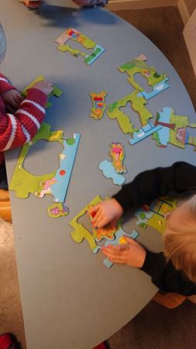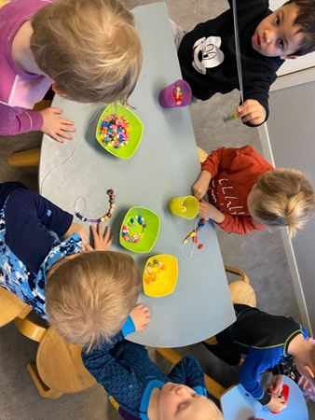
Vi lyttet til mange sanger som handler om vennskap, blant annet fra Kaptein Sabeltann der Pinky og Sunniva synger om vennskap.
Det har også blitt mange turer med fokus på vennskap og samarbeid
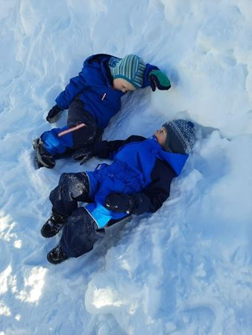
Vi har jobbet bevisst med konfliktløsningsmodellen hvor begge parter i en konflikt skal få satt ord på sine tanker og følelser. Alle skal få oppleve å bli hørt og delta i prosesser som omhandler deres trivsel. Og barna skal lære å håndtere konflikter og sammen bli enige om veien videre.
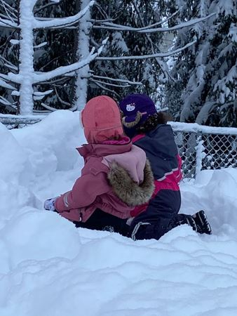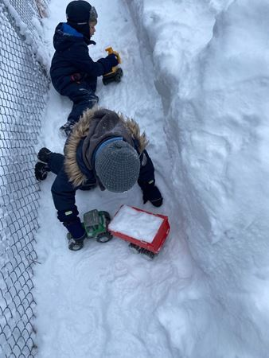

«Venner er gjerne til stede, når det er fest i ditt hus.
Venner kan dele din glede, og juble i seiersrus.
Men venner som blir når andre går,
Som gir deg sin støtte, som tror og forstår.
Det er venner du skal ta vare på»
(Venner fra Kaptein Sabeltann)

